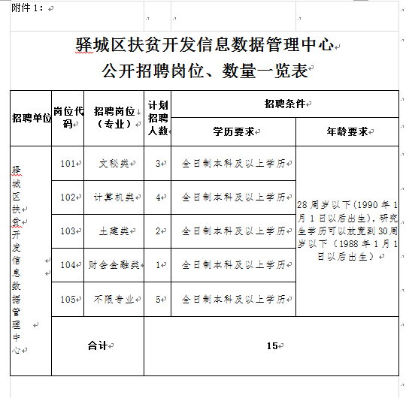

附件2
河南省2017年统一考试录用公务员专业需求类别

一、拟录用职位的专业要求为下列某专业类别的，报考人员所学专业应为该专业类别中所涵盖的专业（包括相关相近专业）。
二、拟录用职位的专业要求为下列某专业类别中某具体专业的，报考人员所学专业应为该职位要求的专业（包括相关相近专业）。
三、拟录用职位的专业要求非下列某专业类别中某具体专业的，报考人员所学专业应为该职位要求的专业（包括相关相近专业）。
四、专业类别
（一）文秘类：汉语言文学、文秘、对外汉语、中国语言文化、应用语言学、新闻学、哲学、逻辑学、伦理学、马克思主义理论、社会学、政治学、历史学。
（二）法律类：法律、法学、经济法、国际法、国际经济法、商法。
（三）财会金融类：财务管理、会计学、金融、证券、审计学、投资学、财政学、税务、税收、统计学、银行学、保险。
（四）经济类：经济学、经济管理、国民经济管理、宏观经济管理、国际经济管理、国际经济与贸易、工业经济、农业经济、贸易经济、劳动经济、金融学、企业管理、工商管理、市场营销。
（五）计算机类：计算机应用、计算机科学与技术、计算机信息、计算机器件及设备、软件工程、网络工程、电子信息科学与技术、电子信息工程、信息资源管理、信息管理与信息系统、信息安全与管理、软件技术、信息技术、信息安全。
（六）行政管理类：行政管理、公共管理、人事管理、劳资管理、人力资源管理。
（七）英语类：英语、英语教育、应用英语、商务英语。
（八）电子通信类：电子、电子工程、电子科学与技术、电子信息科学、电子信息工程、微电子技术、光电子技术科学、无线电、通信、通信工程。
（九）机械类：机械制造、机械设计、机械设计制造及其自动化、设备工程、过程装备及控制工程、工业设计、机电设备、机电一体化。
（十）医学类：医学、基础医学、临床医学、预防医学、中医学、中西医临床医学、康复治疗学、医学技术。
（十一）药学类：药学、药物分析、药物化学、药理学、临床药学、中药学、中药药理学、药物制剂、制药工程、药品检验、应用药学、化学制药技术、现代中药技术、中药资源与开发、化工与制药、药品质量检测技术。
（十二）贸易类：贸易、国际贸易、国际经济与贸易、工业外贸、国际商务。
（十三）土建类：建筑学、建筑设计、建筑装饰、土木工程、建筑环境与设备、城市规划、给水排水工程、工民建。
（十四）交通运输类：交通运输、交通工程、交通设备信息工程、交通设备与控制、公路运输、铁道运输、民航运输、船舶运输。
（十五）材料类：材料科学、材料物理、材料化学、材料工程技术、冶金工程、金属材料工程、无机非金属材料工程、高分子材料与工程、复合材料与工程。
（十六）新闻出版类：新闻学、广播电视新闻学、编辑出版学、出版信息管理。
（十七）教育类：教育学、学前教育、小学教育、人文教育、科学教育、教育技术学、教育管理。
（十八）生物类：生物科学、应用生物科学、生物技术、生物工程、生物信息学、生物信息技术。
（十九）地矿类：采矿工程、石油工程、矿物加工工程、勘查技术与工程、资源勘查工程、地质工程与技术、矿业工程。
（二十）水利类：水利水电工程、水文与水资源工程、水务工程。
（二十一）环保类：环境工程、环境科学、环境监测、环境保护、环境规划与管理。
（二十二）农学类：农学、农业、农副产品加工、畜牧、园艺学、植物保护、农业资源与环境。
（二十三）林学类：林学、森林资源保护、林业工程、林业技术。
（二十四）食品类：食品科学与工程、食品质量与安全、制糖工程、粮食工程、油脂工程、食品卫生与检验、粮油储藏、农产品贮运与加工、水产品贮运与加工、冷冻冷藏工程。
（二十五）化学类：化学、应用化学、化学工程与工艺。
（二十六）医疗器械类：医疗器械、生物医学工程、医学工程技术、医用电子仪器、医学影像。
（二十七）纤维纺织类：纺织工程、丝绸工程、针织工程、纺织材料与纺织品设计、棉花加工与检验、服装、染整工程。
（二十八）监所管理类：监狱学、监所管理、狱内侦查。
（二十九）公安类：公安学、公安技术一级学科下的各研究方向，治安学、侦查学、国内安全保卫、刑事科学技术、公安视听技术、经济犯罪侦查、警犬技术、公安管理学、涉外警务、安全防范工程、交通管理工程、警务指挥与战术、禁毒学、犯罪学、公安情报学、网络安全与执法、消防工程、消防指挥，治安管理、交通管理、信息网络安全监察、特警、警察管理、公共安全管理、警察指挥与技术、刑事侦查、禁毒。

